Государственное бюджетное общеобразовательное учреждение Краснодарского края школа-интернат
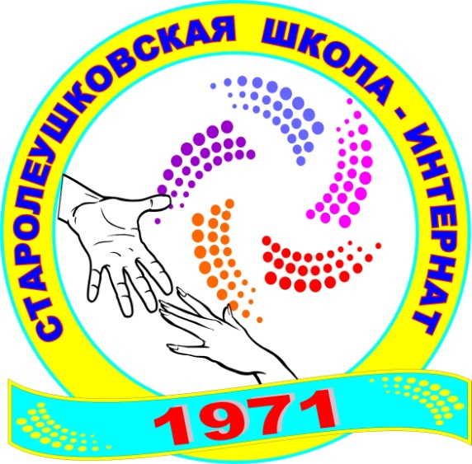
ст-цы Старолеушковской

мероприятия октября
День Учителя - один из самых любимых профессиональных праздников. В этот день учителя принимают поздравления от своих воспитанников, которые дарят им подарки, устраивают концерты, рисуют стенгазеты. Учитель – это не только человек обучающий наукам, но еще и носитель духовности, нравственного начала. Учителя выполняют особую гражданскую миссию – воспитание молодого поколения. Их знания и опыт, преемственность традиций, и новаторство лежат в основе каждой школы и наше учебное заведение не исключение. В этот прекрасный день ребята из актива нашей школы подарили педагогам замечательный концерт, наполненный радостью и хорошим настроением!
Туристический слет - одно из любимейших мероприятий наших ребят. Спортивные состязания, игры на свежем воздухе, дискотека и песни у костра. Все это радовало наших ребят во время проведения турслёта.
Осень – прекрасное время года. Деревья стоят в золотом уборе, чудная пора. Для ребят начальных классов была проведена игровая программа «Осенняя история», для среднего звена и старшеклассников был проведен «Осенний бал» с показом осенних нарядов, играми, конкурсами и танцевальной программой.
Второй месяц обучения был очень насыщенным у наших ребят. Особенно у пятиклассников. Которые готовились к своему посвящению в ученики.
Так же прошли мероприятия, посвященные «Дню отца». Воспитатели проводили беседы, развивающие занятия, на которых изготавливали с детьми поделки на данную тему.
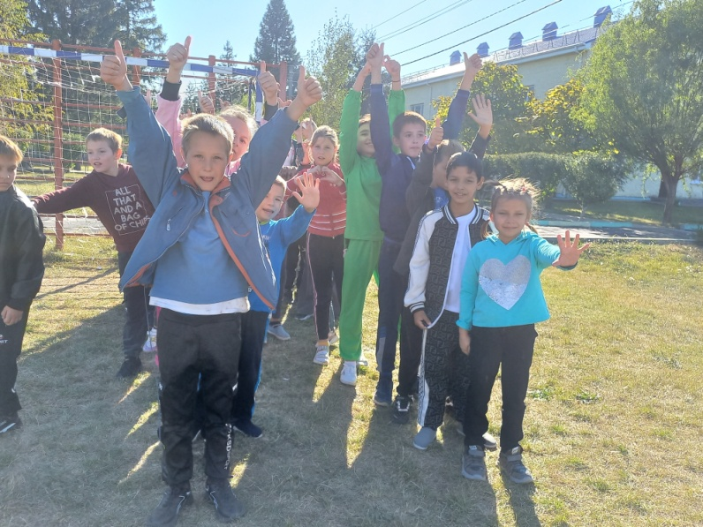
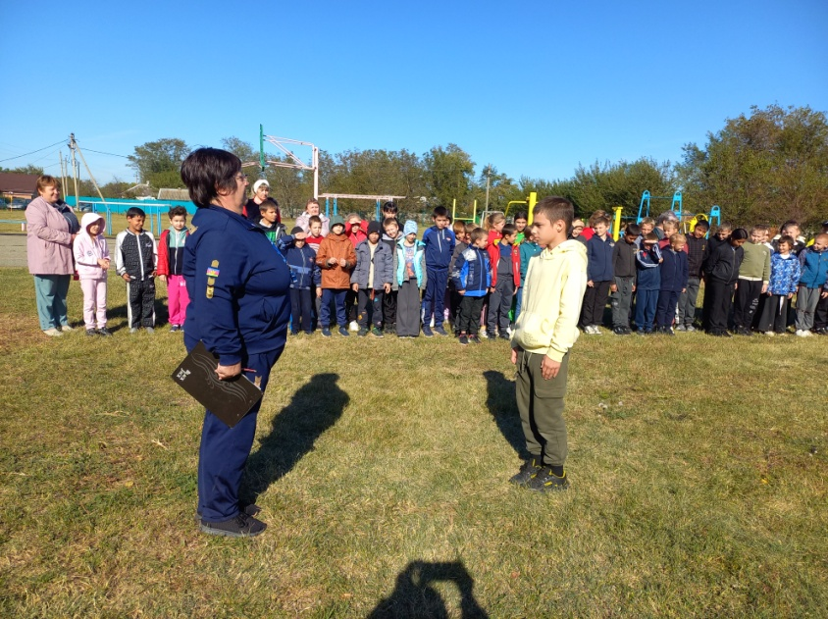
Так же в конце октября прошли родительские собрания. Ребята из актива школы проводили рейды по проверке школьной формы, сигнальных тетрадей, порядка в групповых и классных комнатах.

